Получить сведения из электронной трудовой книжки
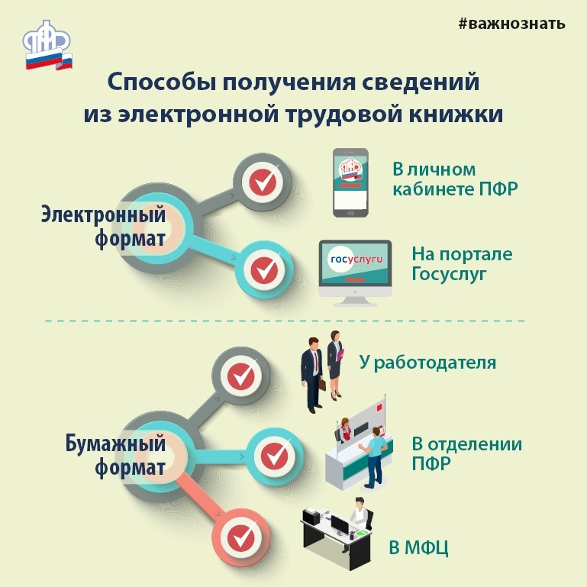
Граждане, зарегистрированные в системе индивидуального (персонифицированного) учета, могут получить сведения о трудовой деятельности как в электронном виде, так и на бумажном носителе.
В электронном виде сведения о трудовой деятельности можно получить через личный кабинет на сайте Пенсионного фонда и на портале госуслуг.
На бумажном носителе через: работодателя (по последнему месту работы);в клиентской службе ПФР (по предварительной записи);многофункциональный центр (МФЦ).
Услуга по предоставлению сведений о трудовой деятельности органами ПФР и МФЦ осуществляется экстерриториально, без привязки к месту жительства или работы.
Для получения в территориальном органе ПФР сведений о трудовой деятельности зарегистрированным лицом представляются следующие документы: запрос о предоставлении сведений о трудовой деятельности, содержащихся в его индивидуальном лицевом счете; документ, удостоверяющий личность.
Вместе с запросом гражданин вправе представить документ, подтверждающий регистрацию в системе индивидуального (персонифицированного) учета (СНИЛС), но данный документ является необязательным.
Обращаем внимание, что в электронной версии трудовой книжки фиксируются сведения только с 2020 года. В связи с этим необходимо сохранять бумажную трудовую книжку, поскольку она является источником сведений о трудовой деятельности до 2020 года.

